格雷纳尔德比：主队51.5%热度，模型却翻转看客队
#巴西国际 #格雷米奥 #巴西杯 #足球前瞻 #数据分析
德比没有弱旅，只有怕输的人。
很多人以为德比主场必占优，机构也确实给巴西国际开了51.5%的主胜热度，近10次坐镇主场打格雷米奥还赢过5场。但后台模型跑完14个维度，结论完全反过来——格雷米奥37.9%反超主队28.8%，一场"主队该赢"的德比，被拆成了"谁都怕输"的僵局。
结论先行：这不是主队热度的胜利，是平局的胜利——近10次交锋5平、70%场次不超过2球，模型平局33.3%是全场最高单点；净胜2球几乎没戏（模型只有9.8%），受让方反而有强支撑。
一、 状态断崖 vs 德比战意：主队热度从哪来
先看表象：
巴西国际主场对格雷米奥近10次5胜3平2负，巴西杯16强还3:2淘汰了科林蒂安，机构给51.5%主胜热度不算离谱。
再看暗礁：
· 巴西国际近10场只有1胜（杯赛2:0科林蒂安），联赛1胜4平5负深陷泥潭
· 场均进球0.7个，只有联赛均值的一半多一点——进攻端彻底哑火
· 杯赛射手榜第一名是后卫伯纳比（3球、占全队38%）——进球靠定位球和后卫插上，阵地战根本打不动
德比定律：
格雷纳尔近10次交锋3胜5平2负，平局率50%；10场里7场总进球不超过2个。这不是"强队碾压"的德比，是"谁也输不起"的德比——平局才是这条街的常态。
二、 机构态度与模型算力碰撞
· 近10场：巴西国际 1胜4平5负 进7失13｜格雷米奥 3胜2平5负 进10失14
· 场均进/失：巴西国际 0.7/1.3｜格雷米奥 1.0/1.4
· 交锋近10：巴西国际 3胜5平2负｜格雷米奥 2胜5平3负
· 主场/客场交锋：巴西国际 5胜3平2负｜格雷米奥 2胜3平5负
· 杯赛晋级路：巴西国际 16强总比分3:2科林蒂安｜格雷米奥 16强总比分2:1米拉索尔
· 伤停：双方均暂无数据
模型 vs 机构：
· 巴西国际胜：模型 28.8% vs 机构 51.5%（🔴 -22.7pp）
· 平局：模型 33.3% vs 机构 28.1%（+5.2pp）
· 格雷米奥胜：模型 37.9% vs 机构 20.4%（🔴 +17.5pp）
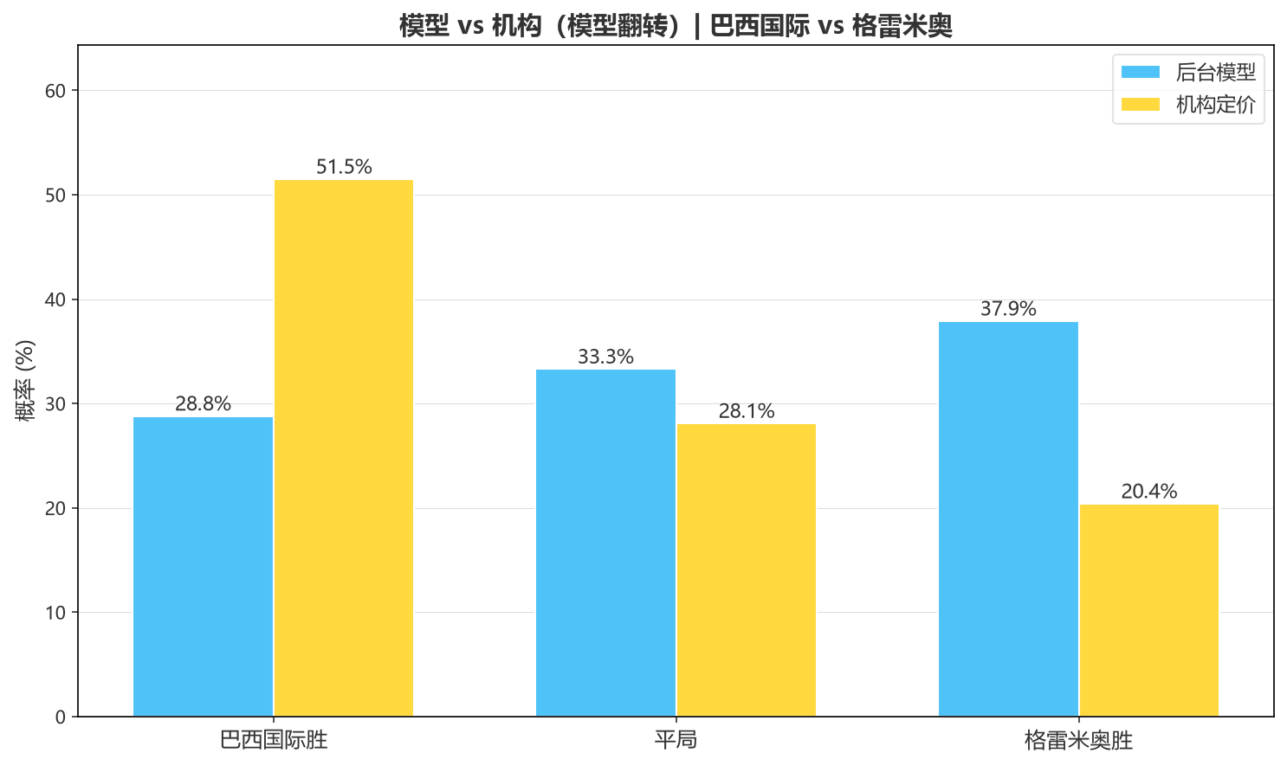
⚔️ 战意：
巴西杯八强是两回合制，首回合主场求先手，但3天后还有巴甲，次回合（09-04）才是分水岭——首回合没人会孤注一掷。德比双方都想赢，但更不想输。
💰 信号：
机构对净胜2球的定价是25.3%，模型只有9.8%——门槛阻力比想象中大得多；总进球机构重心压在2球，模型大2.5只有28.8%，双共识指向小球。
🌍 外媒：
暂无公开预测源可引用。中文媒体对格雷纳尔德比的常规叙事是"德比无弱旅、平局频出"——和交锋数据对得上。
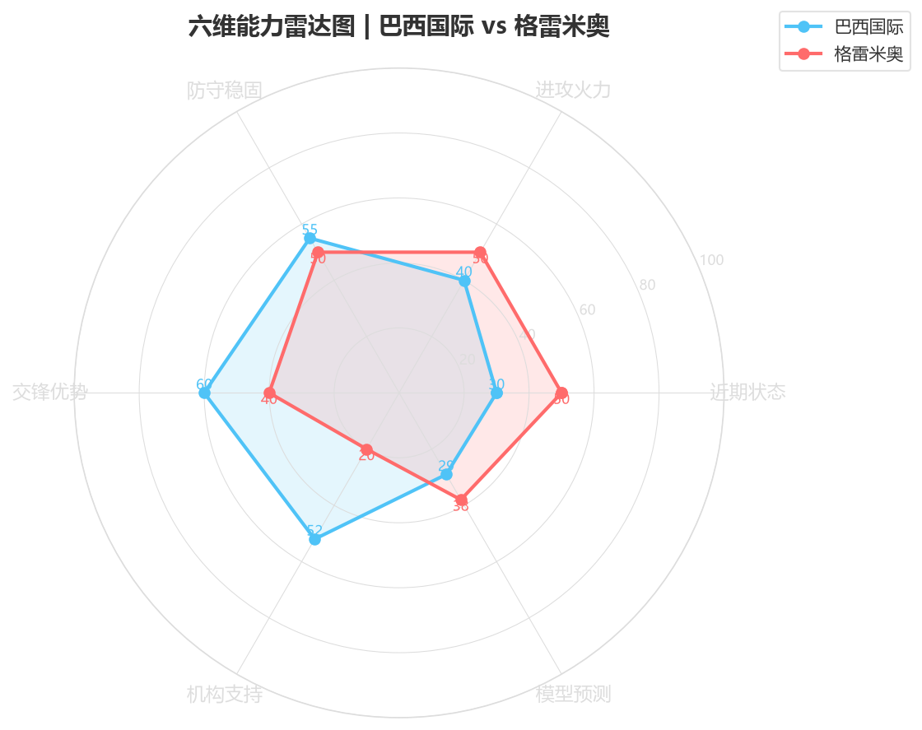
三、 走势推演与核心矩阵
剧本A——定位球先手（约30%）：
伯纳比角球抢点破门，1-0领先后巴西国际收缩，格雷米奥压上无效率，1-0/2-0收场——但净胜2球门槛大概率走空。
剧本B——上半场僵持（约45%，最可能）：
中场绞杀，半场0-0，巴西国际求稳、格雷米奥乐得带平回主场，0-0/1-1把悬念留到次回合。
剧本C——反击偷分（约25%）：
巴西国际压上防空当被反击打穿，0-1/0-2客队带走首回合优势——模型翻转兑现的路径。
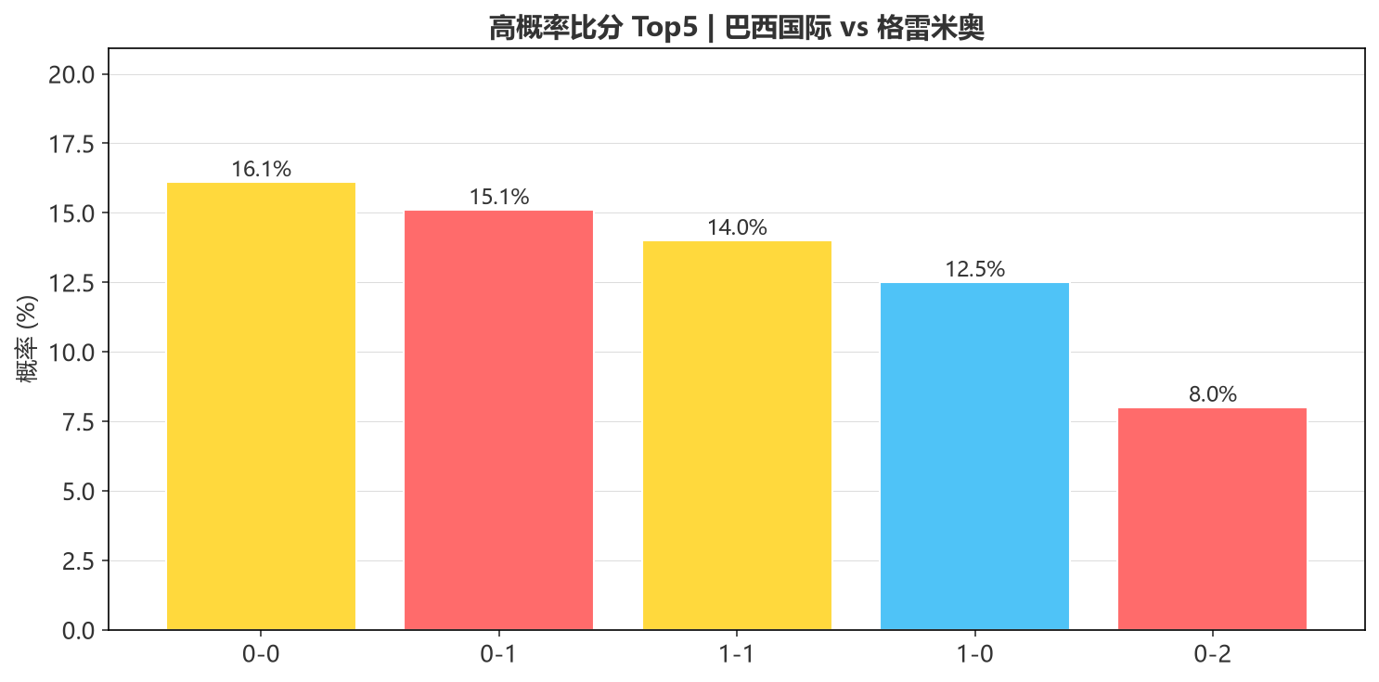
高概率比分：0-0（16.1%）> 0-1（15.1%）> 1-1（14.0%）> 1-0（12.5%）> 0-2（8.0%）
核心矩阵：
· 巴西国际 vs 格雷米奥｜机构 51.5% vs 模型 28.8%（🔴 -22.7pp）｜节奏 沉闷/1-2球｜比分 0-0 / 0-1（防 1-1）
🎯 落脚：
方向 平局为中枢（模型33.3%）、格雷米奥不败有支撑（71.2%）；门槛 净胜2球几乎没戏（受让方+1强支撑）；进球 1-2球；比分 0-0 / 0-1（防 1-1）。
互动
机构把巴西国际的主场热度拉到51.5%，后台模型却只认28.8%——你们觉得是机构错信了德比主场，还是模型低估了主队的杯赛战意？另一问：近10次交锋5平的两队，你赌继续闷还是出冷门？评论区聊聊。
难说。真说不好。
数据来源：懂球帝、ESPN、各队官网。
注：本文基于两队技战术、历史数据与赛事背景的客观模型推演，仅供足球运动战术探讨，请理性看待比赛。
配图关键词（中英双语，无水印两队近期赛照）：1.格雷纳尔德比赛场照/Internacional vs Gremio Grenal derby 2026 2.巴西国际训练照/Internacional training 2026 3.格雷米奥客场比赛照/Gremio away match 2026 4.贝拉里奥球场/Beira-Rio stadium Porto Alegre 5.伯纳比头球破门资料图/A. Bernabei header goal 6.巴西杯奖杯/Copa do Brasil 2026 trophy 7.巴西国际晋级庆祝照/Internacional squad celebration 2026。无水印图源：懂球帝/新球体育（无角标）、俱乐部官方社媒、维基共享。

